ПИШПЕК
Улица Бульварная
42.87958, 74.60689
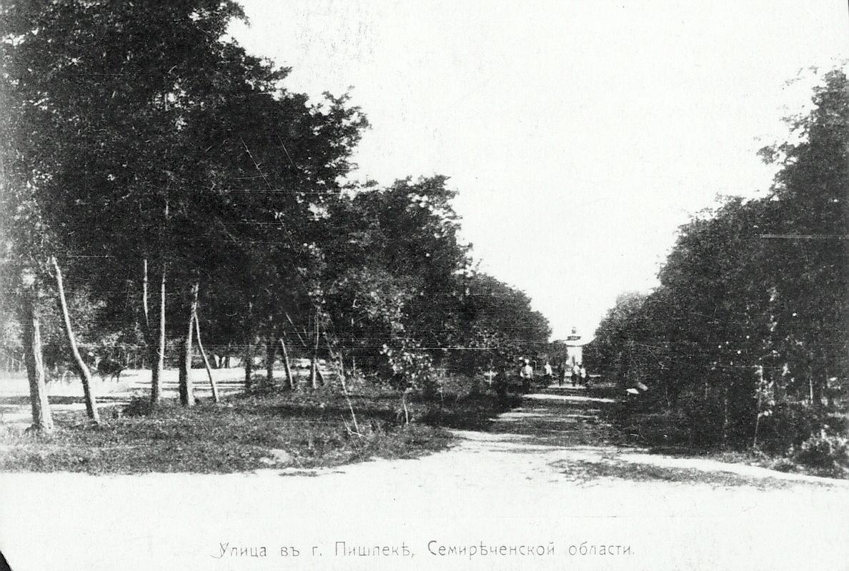
Улица Бульварная
РУССКИЙ Улица Бульварная
со стороны ул.Уездной. Начало ХХ века.
Источник: https://bimap.su/description/pishpek/16_Bulvar.txt · BIMAP
Фотографии и материалы принадлежат их авторам; лицензия не указана

ФРУНЗЕ
Сведения для этой эпохи пока не найдены
42.87958, 74.60689

Фотография пока не добавлена
РУССКИЙ
Сведения для этой эпохи пока не найдены.

БИШКЕК
Сведения для этой эпохи пока не найдены
42.87958, 74.60689

Фотография пока не добавлена
РУССКИЙ
Сведения для этой эпохи пока не найдены.

